Исх. № 01-01816/25и от 18 февраля 2025 года

Об уровнях загрязнения окружающей среды

и радиационной обстановке на территории

г. Москвы и Московской области в январе 2025 года

Росгидромет сообщает о загрязнении атмосферного воздуха и водных объектов, а также о радиационной обстановке на территории г. Москвы и Московской области в январе 2025 года.
Атмосферный воздух.
Город Москва.
Общая оценка загрязнения атмосферы. В январе, по данным государственной наблюдательной сети (приложение 1), в целом по городу был отмечен низкий уровень загрязнения атмосферного воздуха (СИ=0,9; НП=0%).
Характеристика загрязнения атмосферы.
Содержание взвешенных веществ, диоксида и оксида азота, оксида углерода, сероводорода, формальдегида, фенола, хлорида водорода, аммиака, ацетона, бензола, ксилола, толуола и этилбензола в целом по городу не превысило установленных гигиенических нормативов, а содержание диоксида серы было ниже предела обнаружения.
Среднемесячные концентрации всех определяемых загрязняющих веществ не превысили ПДК_{с.с.}
В течение января значения среднесуточных концентраций диоксида азота находились на уровне 0,3–0,6 ПДК_{с.с.}
Изменения среднесуточных концентраций диоксида азота по сравнению с предыдущим месяцем представлены на рисунке 1.
Рисунок 1. Среднесуточные концентрации диоксида азота
в декабре 2024 г. и январе 2025 г.
(по данным государственной наблюдательной сети в г. Москве)

По сравнению с предыдущим месяцем и январем 2024 г. уровень загрязнения атмосферного воздуха не изменился.
В течение января на территории Московского региона метеорологические условия способствовали рассеиванию загрязняющих веществ в атмосферном воздухе.

Города Московской области
По данным государственной наблюдательной сети, в Воскресенске, Дзержинском, Клину, Коломне, Мытищах, Подольске, Серпухове, Щелкове и Электростали уровень загрязнения атмосферного воздуха оценивался как низкий (СИ≤1 и НП=0%).
Среднемесячная концентрация формальдегида в г. Серпухове составила 1,2 ПДК_{м.р.} В остальных городах среднемесячные концентрации определяемых загрязняющих веществ не превысили установленных гигиенических нормативов.
По сравнению с предыдущим месяцем и январем 2024 года уровень загрязнения атмосферного воздуха в Воскресенске, Дзержинском, Клину, Коломне, Мытищах, Подольске, Серпухове, Щелкове и Электростали не изменился.
В январе 2025 года в городах Волоколамске, Дмитрове, Домодедове, Егорьевске, Котельниках, Лосино-Петровском, Ногинске, Орехове-Зуеве, Пушкине, Раменском, Сергиевом Посаде, Солнечногорске и Шатуре проводились измерения концентраций загрязняющих веществ на 13 автоматизированных пунктах территориальной системы наблюдений Московской области.
В городах Волоколамске, Дмитрове, Домодедове, Егорьевске, Ногинске, Орехове-Зуеве, Пушкине, Раменском, Сергиевом Посаде и Шатуре уровень загрязнения атмосферного воздуха оценивался как низкий (СИ≤1; НП=0,0%). Максимальные разовые и среднемесячные концентрации загрязняющих веществ не превысили установленных гигиенических нормативов.
В Котельниках, Лосино-Петровском и Солнечногорске уровень загрязнения атмосферного воздуха не был определен из-за недостаточного количества наблюдений, обусловленного проводимой поверкой оборудования. По имеющимся данным, максимальные разовые концентрации всех определяемых загрязняющих веществ не превысили установленных гигиенических нормативов.
По сравнению с предыдущим месяцем уровень загрязнения атмосферного воздуха в городах Домодедове, Ногинске, Орехове-Зуеве и Раменском не изменился.
Сравнительная оценка уровня загрязнения воздуха в Домодедове, Ногинске, Орехове-Зуеве и Раменском с январем 2024 года не проводилась, поскольку из-за недостаточного количества наблюдений, обусловленного поверкой оборудования, в январе 2024 года уровень загрязнения воздуха в данных городах не оценивался.
Результаты выполненных в период с 21 по 30 января 2025 года эпизодических обследований загрязнения атмосферного воздуха Московской области в г. Видное (ул. 8-я Линия, д. 10Б и Каширское ш., 30-й км, д. 7, стр. 1); г.о. Серпухов (п. Большевик, ул. Ленина, д. 80 и ул. Химиков, д. 1); г.о. Клин (г. Клин, ул. Горького, д. 72 и д. Новощапово, д. 2); г. Щелково (ул. Заречная, дома 5, 7 и ул. 8 Марта, д. 25); г. Коломна (д. Мячково, ул. Центральная, д. 36 и с. Северское, ул. Центральная, д. 94) показали, что 21 января в г. Видное (Каширское ш., 30-й км, д. 7, стр. 1) концентрация хлороформа составила 1,2 ПДК_{м.р.}, а 28 января в г. Щелково (ул. Заречная, дома 5, 7) концентрация нафталина составила 1,6 ПДК_{м.р.}, хлороформа – 1,2 ПДК_{м.р.}
В остальных точках отбора проб воздуха указанных городов содержание всех определяемых загрязняющих веществ не превысило установленных гигиенических нормативов.

Водные объекты.
По данным сети наблюдений за загрязнением поверхностных вод суши (приложение 2), в январе 2025 года на водных объектах Московской области наблюдался гидрологический режим зимнего паводка. В связи с нехарактерной для середины зимы затяжной оттепелью, вызвавшей таяние снежного покрова и дружное поступление талого стока в русловую сеть, на водных объектах Московской области отмечалось повышение уровня воды. Зимний паводок на реках способствовал ослаблению и значительному разрушению ледяного покрова.
Температура воды в водных объектах региона колебалась в пределах от 0,5°С (р. Дубна выше п. Вербилки, Иваньковское водохранилище у г. Дубны) до 4,7°С (р. Закза в черте д. Большое Сареево).
Реакция водной среды по водородному показателю рН в целом была в пределах нормы: среднее значение составляло рН=7,68 (при норме рН=6,5-8,5). Минимальное значение водородного показателя (рН=7,18) наблюдалось в воде р. Дубна ниже п. Вербилки, а максимальное (рН=7,84) – в воде р. Закзы в черте д. Большое Сареево.
Кислородный режим водных объектов региона в целом был удовлетворительным. Содержание растворенного в воде кислорода составляло в среднем 6,40 мг/л (при норме не ниже 4,0 мг/л). Минимальное содержание растворенного в воде кислорода (4,42 мг/л) было зарегистрировано в воде р. Воймеги ниже г. Рошали и р. Кунья выше г. Краснозаводска, а максимальное (8,38 мг/л) – в воде Иваньковского водохранилища у г. Дубны.
Концентрация взвешенных веществ в воде водных объектов составляла в среднем 17,5 мг/л, при этом максимальное содержание взвешенных веществ (82,0 мг/л) было зарегистрировано в воде р. Кунья ниже г. Краснозаводска, а минимальное (3,3 мг/л) – в воде Иваньковского водохранилища у г. Дубны и р. Москвы у п. Ильинское.
Содержание легкоокисляемых органических веществ по БПК₅ в среднем не превышало 3 ПДК, а содержание трудноокисляемых органических веществ по ХПК было в пределах норматива ПДК.
Максимальное содержание легкоокисляемых органических веществ по БПК₅ (8 ПДК, уровень высокого загрязнения /ВЗ/) было зарегистрировано в воде р. Пахры ниже г. Подольска (ниже места впадения ручья Черного), а трудноокисляемых органических веществ по ХПК (7 ПДК) - в воде р. Воймеги ниже г. Рошали.
Минимальное содержание легкоокисляемых органических веществ по БПК₅ (менее норматива ПДК) было зарегистрировано в воде р. Оки выше г. Коломны, трудноокисляемых органических веществ по ХПК (также менее нормативов ПДК) – в воде р. Вори у г. Красноармейска и р. Осетр в черте д. Городна.
Средняя концентрация нитратного азота не превышала норматива ПДК, аммонийного и нитритного азота – 3 ПДК.
Максимальное содержание нитритного азота (16 ПДК, уровень ВЗ) было зарегистрировано в воде р. Клязьмы ниже г. Лосино-Петровского, аммонийного азота (29 ПДК, уровень ВЗ) - в воде р. Воймеги ниже г. Рошали.
Минимальное (менее ПДК) содержание нитритного азота было отмечено в воде р. Нерской выше г. Куровское, аммонийного азота (также менее ПДК) – в воде р. Протвы ниже г. Вереи.
Содержание тяжелых металлов в воде водных объектов региона в целом было невысоким: концентрации ионов хрома шестивалентного, свинца, никеля, цинка и меди в среднем не превышали нормативов ПДК.
Максимальное содержание ионов цинка (8 ПДК) было зарегистрировано в воде р. Пахры в черте д. Нижнее Мячково, ионов меди (5 ПДК) – в воде р. Пахры выше г. Подольска.
Содержание формальдегида, нефтепродуктов и синтетических поверхностно-активных веществ (СПАВ) в среднем не превышало нормативов ПДК, фенолов – 2 ПДК. Максимальное содержание СПАВ (3 ПДК) было отмечено в воде р. Кунья выше г. Краснозаводска, нефтепродуктов (4 ПДК) и фенолов (7 ПДК) - в воде р. Закзы в черте д. Большое Сареево.
Всего в январе 2025 года на водных объектах региона было зарегистрировано 6 случаев ВЗ (таблица 1), случаев экстремально высокого загрязнения (ЭВЗ) зарегистрировано не было. Для сравнения: в январе 2023 года было зарегистрировано 9 случаев ВЗ, а случаев ЭВЗ зарегистрировано также не было.
По сравнению с январем 2024 года в отчетный период в воде водных объектов Московского региона снизилось содержание ионов цинка и меди, а также аммонийного азота, повысилось содержание взвешенных веществ.
По остальным контролируемым показателям качества воды существенных изменений не было отмечено.
Таблица 1
Случаи ВЗ, зарегистрированные на водных объектах
Московского региона в январе 2025 года
№ п/п | Ингредиент | Концентрация(ПДК) | Контрольный створ | Дата отбора пробы
1 | Азот аммонийный | 29 | Река Воймега ниже г. Рошали | 27.01.2025
2 | Азот нитритный | 16 | Река Клязьма ниже г. Лосино-Петров-ского | 29.01.2025
3 | То же | 12 | Река Клязьма ниже г. Щелкова | 29.01.2025
4 | Легкоокисляемые органические вещества по БПК₅ | 8 | Река Пахра ниже г. Подольска, ниже места впадения ручья Черного | 21.01.2025
5 | То же | 7 | Река Пахра ниже г. Подольска, ниже места впадения р. Битцы | 21.01.2025
6 | - ײ - | 5 | Река Нерская в черте д. Мариш-кино | 28.01.2025

В рамках мониторинга качества воды в р. Москве в январе 2025 года были проанализированы осредненные данные по содержанию ряда загрязняющих веществ (легкоокисляемые органические вещества по БПК_{5,} нефтепродукты, фенолы и ионы меди) в речной воде на расположенном в границах города участке реки от фонового створа (поселок Ильинское) и контрольного створа (в районе Бабьегородской плотины) до замыкающего створа (Бесединский мост МКАД).
Результаты анализа выявили четкую закономерность в изменении качества речной воды по содержанию вышеуказанных загрязняющих веществ.
Так, если в фоновом створе (у поселка Ильинское) концентрации фенолов, легкоокисляемых органических веществ по БПК₅ и нефтепродуктов в среднем находились в пределах от менее ПДК до 2 ПДК, в контрольном створе (у Бабьегородской плотины) – в пределах 2-3 ПДК, то в районе замыкающего створа (у Бесединского моста МКАД) они повышались до 2-4 ПДК (рисунок 2).
Концентрация ионов меди в фоновом створе (0,8 ПДК) слегка повышалась к контрольному створу (0,9 ПДК) и снижалась (0,7 ПДК) в районе замыкающего створа.

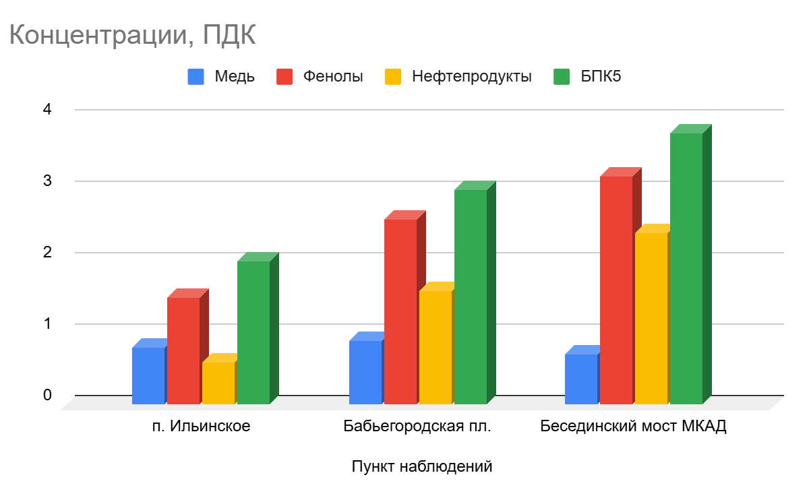
Рисунок 2. Динамика содержания загрязняющих веществ в р. Москве
в черте г. Москвы в январе 2024 года

Радиационная обстановка в январе 2025 года на территории Москвы и Московской области оставалась стабильной. Значения плотности радиоактивных выпадений из атмосферы и мощности амбиентного эквивалента дозы гамма-излучения (МАЭД) были близки к фоновым.
Средние значения концентрации радиоактивных аэрозолей в воздухе, по данным метеостанций (МС) Подмосковная и Тушино, составляли 4,8х10⁻⁵ и 9,9х10⁻⁵ Бк/м³ соответственно.
Плотность среднесуточных выпадений суммарной бета-активности, по данным МС, расположенных в районе Балчуга, Выставки достижений народного хозяйства (ВДНХ), Ново-Иерусалима и Тушина, а также МС Подмосковной, составляла от 0,6 до 0,8 Бк/м² в сутки.
Средние значения МАЭД, по данным МС ВДНХ, Балчуг, Тушино, Немчиновка, Подмосковная, Клин, Дмитров, Волоколамск, Можайск, Ново-Иерусалим, Павловский Посад, Черусти, Наро-Фоминск, Серпухов, Коломна, Кашира, Электросталь, а также станции фонового мониторинга (Приокско-Террасный заповедник, ст. Данки), составляли от 0,10 до 0,14 мкЗв/ч.
Отмеченные уровни концентрации радиоактивных веществ в воздухе, плотности радиоактивных выпадений из атмосферы, а также значения МАЭД находились в пределах колебаний естественного фона, характерного для средних широт Европейской территории России.

Приложение: на 7 л. в 1 экз.

Руководитель Росгидромета И.А. Шумаков

Приложение 1

Схема г. Москвы с расположением постов государственной наблюдательной сети
за загрязнением атмосферного воздуха

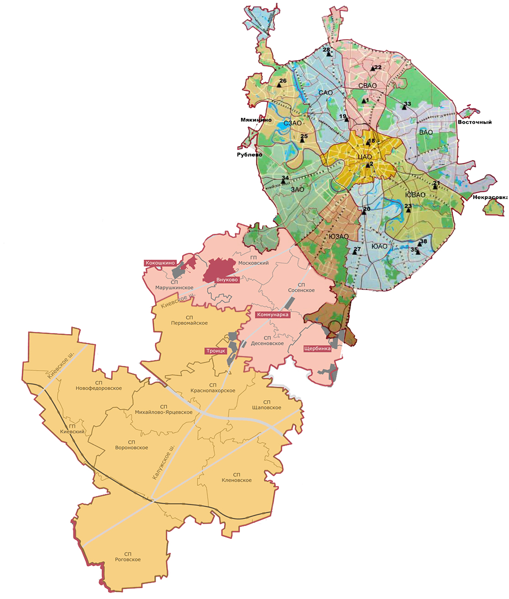

Номер  поста | Округ | Тип поста | Адрес поста | Район расположения,  промзона
1 | СВАО | гор. | ВДНХ
2 | ЦАО | гор. | Ср. Овчинниковский пер., 1/13 | р-н «Замоскворечье»
18 | ЦАО | авто | Б. Сухаревский пер., 21-23 | р-н «Мещанский» (Садовое кольцо)
19 | САО | авто | ул. Бутырская, 89 | р-н «Савеловский»
20 | ЮАО | пром.,  авто | Варшавское шоссе, 32 | р-н «Нагорный»  (промзона «Верхние Котлы»,  промзона «Нагатино»)
21 | ЮВАО | гор. | 4-й Вешняковский проезд, 8 | р-н «Рязанский»
22 | СВАО | пром. | ул. Полярная, 10 | р-н «Южное Медведково»
23 | ЮВАО | пром. | ул. Шоссейая, 36 | р-н «Печатники»  (промзона «Люблино-Перерва»)
25 | СЗАО | пром. | ул. Народного Ополчения, 21 | р-н «Хорошево-Мневники» (Магистральная промзона)
26 | СЗАО | гор. | ул. Туристская, 19 | р-н «Южное Тушино»
27 | ЮАО | гор. | ул. Чертановская, 21 | р-н «Чертаново Центральное»
28 | САО | пром. | ул. Долгопрудная, 13 | р-н «Дмитровский»  (промзона «Коровино»)
33 | ВАО | пром. | ул. Ивантеевская, 4/1 | р-н «Богородское»  (промзона «Калошино»)
34 | ЗАО | авто | Можайское шоссе, 20, корп. 2 | р-н «Можайский»
35 | ЮАО | гор. | ул. Шипиловская, 64 | р-н «Зябликово»
38 | ЮАО | пром. | ул. Братеевская, 27 | р-н «Братеево»  (промзона «Чагино»)

Приложение 2
Перечень пунктов наблюдений за загрязнением воды водных объектов, расположенных на территории г. Москвы и Московской области,
и карта-схема пунктов государственного мониторинга поверхностных вод
Московского региона

№  на  кар-те-  схе-ме | №  п/п | НАИМЕНОВАНИЕ  ВОДОЕМА ИЛИ  ВОДОТОКА | НАИМЕНОВА-НИЕ  ПУНКТА  НАБЛЮДЕНИЙ | Створ  наблю-дений | РАЙОН  МОСКОВСКОЙ  ОБЛАСТИ
1 | 1 | водохранилище Иваньковское | г. Дубна | 0,6 км выше (восточнее) плотины Иваньков-ской ГЭС | Городской округ Дубна
2 | 2 | р. Лама (впадает в Иваньков-ское водохранилище) | с. Егорье | 0,6 км ниже  с. Егорье | Лотошинский
3 | 3 | р. Дубна (приток  р. Волга) | п. Вербилки | 0,2 км выше  п. Вер-билки | Талдомский
3 | 4 | р. Дубна | п. Вербилки | 0,2 км ниже  п. Вер-билки | Талдомский
4 | 5 | р. Кунья (приток  р. Дубна) | г. Краснозаводск | 4,1 км выше  г. Красно-заводск | Сергиево-Посадский
4 | 6 | р. Кунья | г. Краснозаводск | 1,1 км ниже  г. Красно-заводск | Сергиево-Посадский
5 | 7 | р. Сестра (приток  р. Дубна) | с. Трехсвятское | 0,5 км ниже  с. Трех-святское | Дмитровский
6 | 8 | р. Ока (приток р. Волга) | г. Серпухов | выше г. Серпухов | Серпуховской
6 | 9 | р. Ока | г. Серпухов | ниже г. Сер-пухов | Серпуховской
7 | 10 | р. Ока | г. Кашира | выше  г. Кашира | Каширский
7 | 11 | р. Ока | г. Кашира | ниже  г. Кашира | Каширский
8 | 12 | р. Ока | г. Коломна | выше  г. Колом-на | Коломенский
8 | 13 | р. Ока | г. Коломна | ниже  г. Колом-на | Коломенский
9 | 14 | р. Протва (приток  р. Ока) | г. Верея | выше  г. Верея | Наро-Фоминский
9 | 15 | р. Протва | г. Верея | ниже  г. Верея | Наро-Фоминский
10 | 16 | р. Нара (приток р. Ока) | г. Наро-  Фоминск | выше  г. Наро-Фоминск | Наро-Фоминский
10 | 17 | р. Нара | г. Наро-Фоминск | ниже г. Наро-Фоминск | Наро-Фоминский
11 | 18 | р. Нара | г. Серпухов | выше г. Серпухов | Серпуховской
11 | 19 | р. Нара | г. Серпухов | ниже г. Серпухов | Серпуховской
12 | 20 | р. Лопасня (приток  р. Ока) | г. Чехов | выше г. Чехов | Чеховский
12 | 21 | р. Лопасня | г. Чехов | ниже  г. Чехов | Чеховский
13 | 22 | р. Осётр (приток  р. Ока) | п. Городна | в черте  п. Городна | Луховицкий
14 | 23 | р. Москва (приток  р. Ока) | д. Барсуки | 0,5 км вы-ше д. Бар-суки | Можайский
15 | 24 | водохранилище Можайское | д. Красновидово | д. Красно-видово | Можайский
16 | 25 | р. Москва | г. Звенигород | 0,3 км вы-ше г. Зве-нигород | Городской округ Звенигород
16 | 26 | р. Москва | г. Звенигород | 1,4 км ни-же г. Зве-нигород | Городской округ Звенигород
17 | 27 | р. Москва | пос. Ильинское | выше  г. Москва, 0,5 км вы-ше водо-забора Рублев-ской водо-проводной станции, 0,1 км ни-же п. Иль-инское | Красногорский
17 | 28 | р. Москва | г. Москва | в черте  г. Москва; 0,3 км ниже Бабьего-родской плотины | г. Москва
17 | 29 | р. Москва | г. Москва | в районе Беседин-ского моста МКАД | г. Москва
18 | 30 | р. Москва | д. Нижнее Мячково | 0,1 км выше д. Н. Мячково; 1,5 км вы-ше места впадения р. Пахра | Раменский
18 | 31 | р. Москва | д. Нижнее Мячково | 11,1 км ниже д. Н. Мячково; 1,0 км ни-же места впадения  р. Пехорка | Раменский
19 | 32 | р. Москва | г. Воскресенск | 0,2 км выше  г. Вос-кресенск | Воскресенский
19 | 33 | р. Москва | г. Воскресенск | 1,0 км ниже  г. Вос-кресенск | Воскресенский
20 | 34 | р. Москва | г. Коломна | в черте  г. Колом-на; 0,1 км выше устья | Городской округ Коломна
21 | 35 | водохранилище Рузское | д. Солодово | д. Солодо-во | Волоколамский
22 | 36 | водохранилище Озернинское | д. Нововолково | д. Ново-волково | Рузский
23 | 37 | водохранилище Истринское | д. Пятница | д. Пятни-ца | Солнечногорский
24 | 38 | р. Истра (приток реки Москвы) | д. Павловская Слобода | 0,4 км ни-же д. Пав-ловская Слобода | Истринский
25 | 39 | р. Медвенка (приток  р. Москва) | д. Большое Сареево | 1,9 км ни-же д. Б. Сареево; 0,03 км выше устья | Одинцовский
26 | 40 | р. Закза (приток  р. Медвенка) | д. Большое Сареево | в черте  д. Боль-шое Саре-ево; 0,3 км выше устья | Одинцовский
27 | 41 | р. Яуза (приток  р. Москва) | г. Москва | в черте  г. Москва; 0,1 км вы-ше устья | г. Москва
28 | 42 | р. Пахра (приток  р. Москва) | г. Подольск | выше  г. По-дольск | Подольский
28 | 43 | р. Пахра | г. Подольск | ниже г. По  дольск, ниже мес-та впаде-ния руч. Черный | Подольский
28 | 44 | р. Пахра | г. Подольск | ниже г. Подольск, ниже мес-та впаде-ния р. Битца | Подольский
29 | 45 | р. Пахра | д. Нижнее Мячково | в черте  д. Нижнее Мячково; 0,01 км выше устья | Раменский
30 | 46 | р. Рожая (приток  р. Пахра) | д. Домодедово | в черте  д. Домо-дедово | Городской округ Домодедово
31 | 47 | р. Нерская (приток  р. Москва) | г. Куровское | 0,2 км вы-ше г. Ку-ровское | Орехово-Зуевский
31 | 48 | р. Нерская | г. Куровское | 1,4 км ни-же г. Ку-ровское | Орехово- Зуевский
32 | 49 | р. Нерская | д. Маришкино | в черте  д. Мариш-кино; 0,1 км выше устья | Воскресенский
33 | 50 | р. Клязьма (приток  р. Ока) | г. Щёлково | выше  г. Щёлко-во | Щёлковский
33 | 51 | р. Клязьма | г. Щёлково | ниже  г. Щёлко-во | Щёлковский
33 | 52 | р. Клязьма | г. Щёлково | ниже  г. Лосино-Петров-ский | Городской округ Лосино-Петровский
34 | 53 | р. Клязьма | г. Павловский Посад | выше  г. Павлов-ский Посад | Павлово-Посадский
34 | 54 | р. Клязьма | г. Павловский Посад | ниже  г. Павлов-ский Посад | Павлово-Посадский
35 | 55 | р. Клязьма | г. Орехово-Зуево | выше  г. Оре-хово-Зуево | Орехово-Зуевский
35 | 56 | р. Клязьма | г. Орехово-Зуево | ниже  г. Оре-хово-Зуево | Орехово-Зуевский
36 | 57 | р. Воря (приток  р. Клязьма) | г. Красноар-мейск | выше  г. Красно-армейск | Городской округ Красноармейск
36 | 58 | р. Воря | г. Красноар-мейск | ниже  г. Красно-армейск | Городской округ Красноармейск
37 | 59 | р. Воймега (приток  р. Поля) | г. Рошаль | выше  г. Рошаль | Городской округ Рошаль
37 | 60 | р. Воймега | г. Рошаль | ниже  г. Рошаль | Городской округ Рошаль

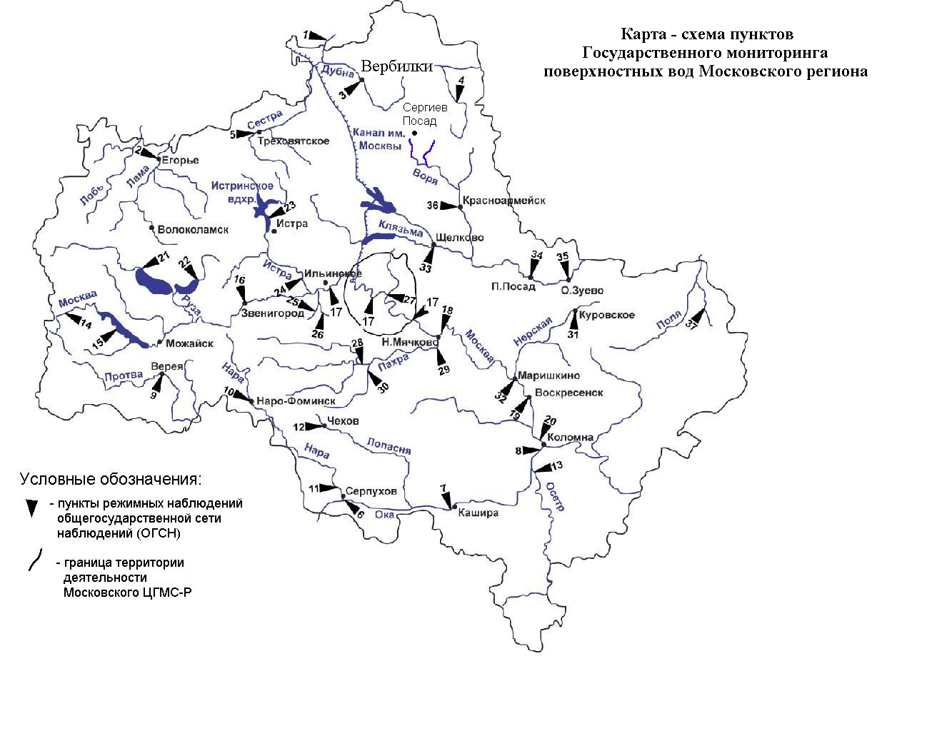

Уровень загрязнения воздуха оценивается при сравнении концентраций загрязняющих веществ (в мг/м³, мкг/м³) с ПДК. • ПДКм.р. – предельно допустимая максимальная разовая концентрация загрязняющего вещества в воздухе населенных мест, в мг/м³; • ПДКс.с. – предельно допустимая среднесуточная концентрация загрязняющего вещества в воздухе населенных мест, мг/м³. Для оценки уровня загрязнения атмосферного воздуха за месяц используются два показателя: - стандартный индекс СИ – наибольшая, измеренная за короткий период времени, концентрация загрязняющего вещества, деленная на ПДКм.р.; - наибольшая повторяемость превышения ПДКм.р. – НП,%. Уровень загрязнения воздуха оценивается по 4 категориям значения СИ и НП: • низкий при СИ = 0 - 1, НП = 0%; • повышенный при СИ =2-4, НП = 1-19%; • высокий при СИ=5-10, НП=20-50%; • очень высокий при СИ >10, НП >50%. Если СИ и НП попадают в разные градации, то уровень загрязнения оценивается по наибольшему значению из этих показателей.
Показатели загрязнения воды водных объектов приводятся в ПДК для воды водных объектов рыбохозяйственного значения

